Title | Comidas globales
Unit/Activity No. | Food History/Activity 14
Geographic Topic | origins and domestication of foods
Language Topic | food, academic content
Language Function | describe, state reasons, express location, ask information questions
Language Standard | 1.1, 1.2, 1.3, 3.1
Geography Standard | 1, 10

I. BACKGROUND INFORMATION FOR TEACHERS

Teacher Instructions

Step 1. Place students in groups of 4. Have one member from each group draw a situation card (Handout 1) that deals with aspects of food service and menus in the business world. Give each student a copy of Handout 2, the world map for reference and note-taking.

Step 2. Have the students complete the activity as outlined on the simulation card.

Step 3. Jig-saw the groups so that there is one person from each simulation of Step 2 in the new group. Students will present their task to the members of the new group. Each member of the group will fill in Handout 3, the graphic organizer while listening to the presentations. Make sure that they can identify on the map all of the places and origins of the foods they mention.

Materials
Make a classroom set of the simulation cards. They can be color coded for easier distinction. You may also want to hand every student a number that corresponds to the number of the group’s task. This way when the students form their jig-saw groups, each person’s number can easily be identified and each group will be represented by one group member.

Note
Depending on the size of the class, there will be 2 or three groups completing the same task. Just make sure that when the students form the jig-saw group there is only one member of the group presenting one of
the specific tasks.

II. STUDENT ACTIVITY HANDOUTS
Handout 1

Simulation cards
1.
Ustedes organizan una reunión de la Organización Petrolera Mundial, con representantes de los países petroleros más importantes (Venezuela, Arabia Saudita, Rusia, Canadá, Irak, EE.UU., etc.) Tienen que decidir la fecha de la reunión y el menú para 3 comidas: un almuerzo, una merienda y un banquete al final de está reunión de 3 días. Hay que pensar en cómo se presenta la comida, en la organización de las mesas y en las decoraciones.

En su reunión para organizar este evento, escojan a un secretario que toma apuntes, a un facilitador que dirige la reunión, a un diseñador que dibuja las ideas para decoraciones y a un cocinero que crea una lista de todos los ingredientes.

2.
La hija del presidente de los Estados Unidos va a casarse en 6 meses. El presidente tiene que invitar a los líderes de todas partes del mundo además de los congresistas y senadores nacionales. Ustedes están encargados de planear todas las festividades durante la celebración de tres días. Es importante que nadie salga ofendido de la celebración, así que tendrán que tener en cuenta las costumbres de los diferentes grupos étnicos representados.

En su reunión para organizar la boda, escojan a un secretario que toma apuntes, a un facilitador que dirige la reunión, a un diseñador que dibuja las ideas para decoraciones y a un cocinero que crea una lista de todos los ingredientes.

3.
Ustedes trabajan para Servicios de Comida en una universidad que recibe muchos estudiantes de todas partes del mundo. Después de muchas quejas sobre la comida que se sirve en las residencias estudiantiles, ustedes participan en el comité que está encargado de organizar los menús. Hay que pensar en otras maneras de presentar la comida y en las necesidades de los diferentes grupos étnicos representados. Comiencen con una semana de tres comidas al día. Quieren crear un ambiente que estimule el apetito y ofrezca algo para todos.

En su reunión para organizar esta semana, escojan a un secretario que toma apuntes, a un facilitador que dirige la reunión, a un diseñador que dibuja las ideas para decoraciones y a un cocinero que crea una lista de todos los ingredientes

4.
Las Naciones Unidas ha declarado el Día de la Comprensión Mundial que se celebra en el mes de agosto. Quiere que muchos grupos contribuyan a una celebración especial. En su comunidad ustedes están encargados de este día especial y quieren organizar una feria internacional, con muestras de comidas de muchos países diferentes.

En su reunión para organizar esta semana, escojan a un secretario que toma apuntes, a un facilitador que dirige la reunión, a un diseñador que dibuja las ideas para decoraciones y a un cocinero que crea una lista de todos los ingredientes.

Handout 2

Mapa mundial

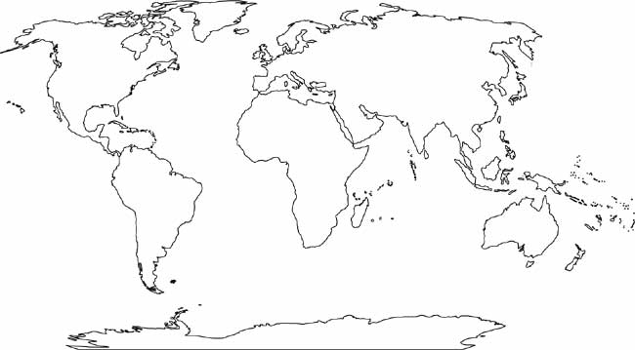

Handout 3

Graphic Organizer

Grupo | Comidas | Prácticas relgiosas | Orígenes de los ingredientes | Decoraciones | Trazado de la sala/los puestos | Ideas innovadoras
1
2
3
4

